Авторский групповой тур в Кению

Даты тура: 12.11.2018 - 18.11.2018
Страна: Кения
Маршрут: Найроби - Масаи Мара - озеро Найваша - гора Кения
Продолжительность тура: 7 дней / 6 ночей
Стоимость тура: от 2450 $

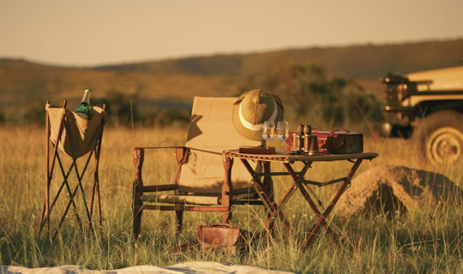

Описание тура
День 1: Прилет в Найроби. Посещение жирафьего питомника. Ужин в ресторане Ocean Basket.
Прилет в Найроби (до 14.35). Трансфер и размещение в историческом отеле, в котором останавливались: Эрнест Хемингуэй, Карен Бликсен, Баден-Пауэл и Финч Хаттон. Свободное время для отдыха. Посещение центра жирафов и ужин в ресторане Ocean Basket (ужин включен, напитки оплачиваются дополнительно).
Проживание: Fairmont Norfolk Hotel 5*
Питание: Только завтрак

День 2: Переезд в Масаи Мара. Вечернее сафари.
Завтрак. Переезд в Масаи Мара (260 км / около 5
часов), расположенный в северной части долины Серенгети. Этот парк по праву
может гордиться самой многочисленной в мире популяцией львов. Трансфер и
размещение в лодже. Обед. Сафари в долине Мара или вниз по реке Мара.

Проживание: Fairmont Mara Safari Club 5*
Питание: Полный пансион

День 3: Целый день сафари в Масаи Мара.
Ранний подъем. Закуски + чай/кофе в лобби лоджа. Утреннее сафари. Завтрак в лодже. Свободное время. Обед. Вечернее сафари.
Или в зависимости от движения животных:
Завтрак. Сафари в Масаи Мара на целый день с обедом – ланч-бокс. Возвращение в лодж во второй половине дня.
Проживание: Fairmont Mara Safari Club 5*
Питание: Полный пансион

День 4: Переезд на озеро Найваша. Сафари на лодке по озеру
Завтрак. Переезд на одно из озер Великой Рифтовой Долины - Найваша. Это огромное пресноводное озеро, на котором во время ветров поднимается шторм, сравнимый с океаническим. Озеро привлекает туристов тем, что в нем обитает множество бегемотов, кроме того – это рай для любителей птиц (более 200 видов).
Размещение в лодже. Обед. Вечернее сафари на лодке по озеру, во время которого вы увидите бегемотов, множество птиц, а так же других африканских животных, обитающих в парке.
Проживание: Lake Naivasha Simba Lodge 4*
Питание: Полный пансион

День 5: Переезд в Mount Kenya Safari Club.
После завтрака отъезд в "Mount Kenya Safari Club". Этот роскошный отель расположился у подножия величественной горы Кения, на самом экваторе. Здесь Вас ждет прекрасный бассейн, великолепная кухня и сервис высочайшего класса. Все номера отеля - с каминами. Для Вас: теннисные корты, поля для гольфа, катание на лошадях, рыбалка, вечернее шоу. Также на территории отеля находится зверинец и картинная галерея. В этом отеле предпочитает отдыхать аристократия со всего мира.
Проживание: Mount Kenya Safari CLub 5*
Питание: Полный пансион

День 6: Свободный день для отдыха.
Свободный день для отдыха в отеле.
Проживание: Mount Kenya Safari CLub 5*
Питание: Полный пансион

День 7: Возвращение в Найроби. Вылет.
Завтрак. Выписка из отеля. Трансфер в аэропорт для | 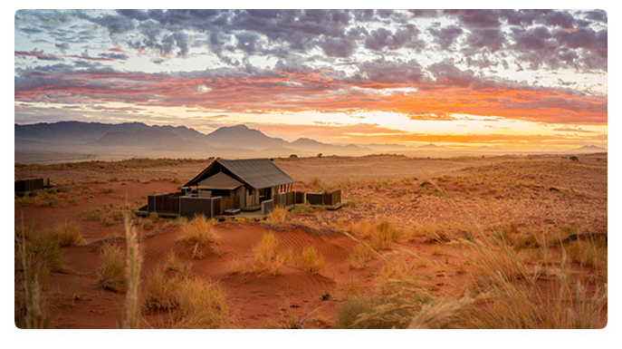

вылета (не ранее 16.00).

Цены тура «Авторский групповой тур в Кению»
Стоимость тура за одного человека

Наименование | SNGL | DBL
 | 2 950 $ | 2 450 $

В стоимость тура включено:
- Медицинская страховка
- Транспортное и экскурсионное обслуживание по программе с англоговорящим гидом
- Проживание и питание по программе
- Услуги русскоговорящего сопровождающего

Оплачивается дополнительно:
- Международный перелет
- Визовый сбор
- Чаевые и расходы личного характера

Телефон для заказа: +7(925) 514-83-53
E-mail: info@wildtrek.ru

